Анацко О. Э., Ханукович Е. М., адрес(город): Санкт-Петербург, место работы: гимназия №399
Бинарный урок химии и математики «Пропорция как способ решения математических и химических задач», 9 класс
Бинарный урок одна из форм проведения уроков, направленная на интеграцию предметов одной или разных предметных областей.
Мы представляем бинарный урок химии и математики «Пропорция как способ решения математических и химических задач» в 9 классе. Урок проводится в конце учебного года, при повторении материала и служит для подготовки к экзаменам. На этом этапе важно показать значимость математических навыков и умений для реализации химических знаний.
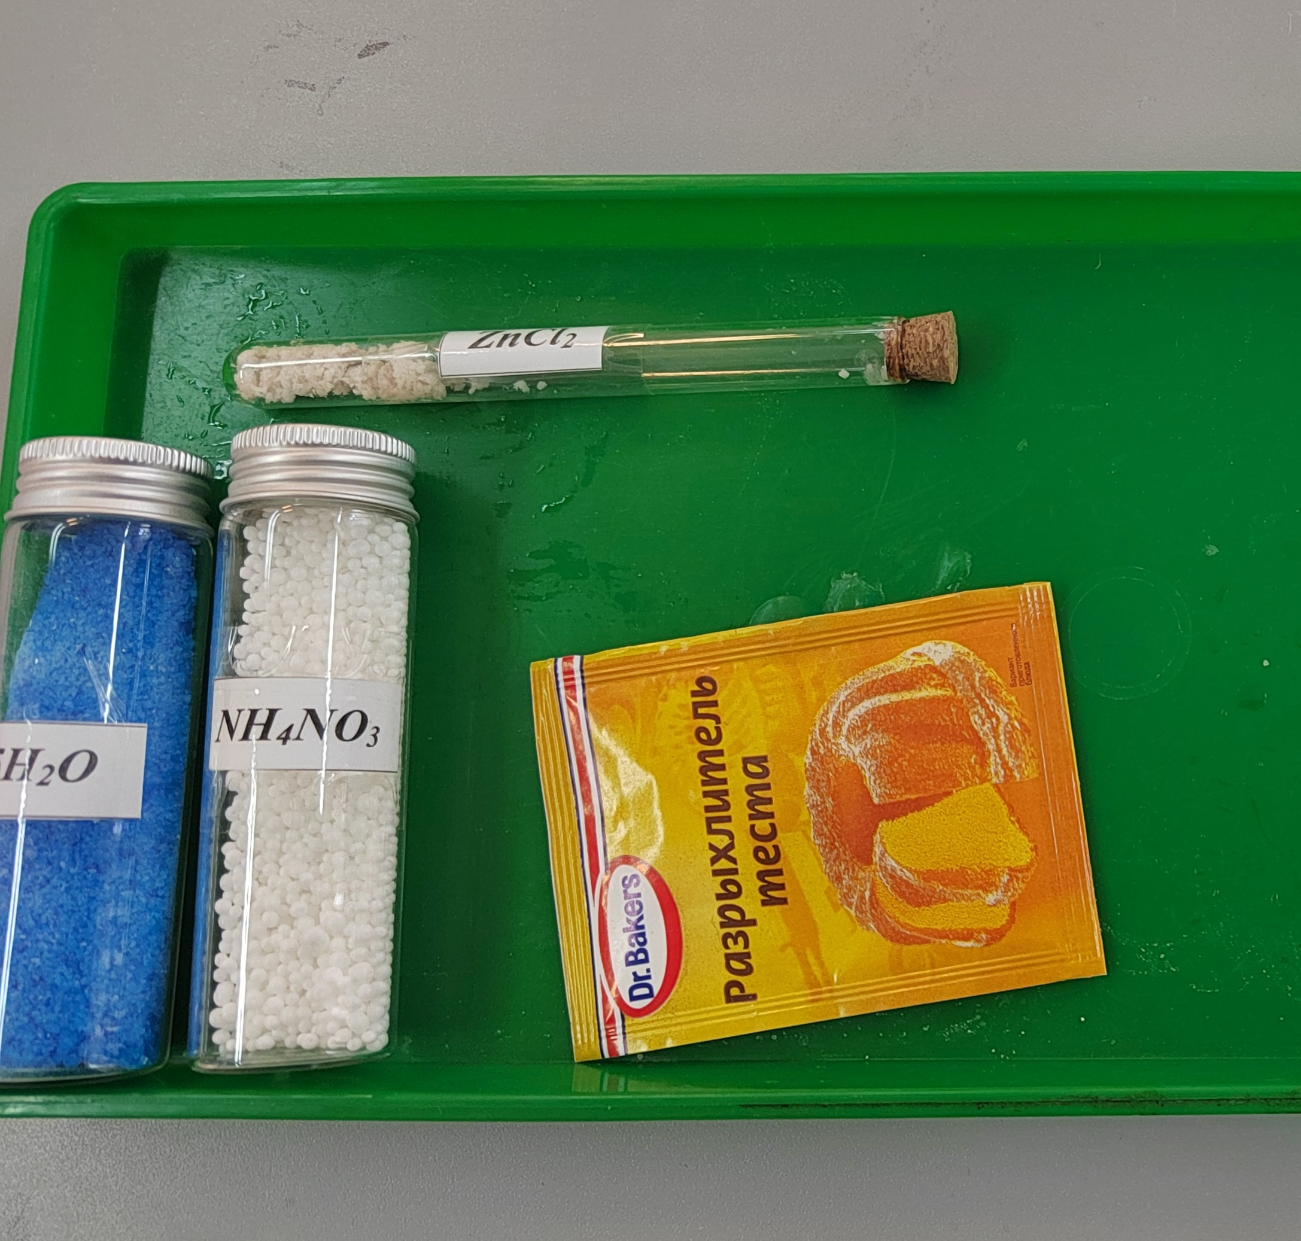
Рис. 1
Материалы для урока
Урок рассчитан на 45 минут, проводят два учителя: химии и математики. Урок сопровождается презентацией, обучающиеся работают по рабочим листам. Урок предполагает работу в группах. На каждую группу предоставлены следующие наглядные материалы:
Периодическая система химических элементов, калькулятор, рабочий лист, набор веществ (нитрат аммония, хлорид цинка, гидрокарбонат натрия и медный купорос) (рисунок 1).
Цель:
Образовательная: научить решать задачи практического применения и повторить умения вычислять массовую долю элементов в соединении по формуле соединения, обобщить знания о пропорции.
Развивающая: формировать умения устанавливать аналогии, использовать алгоритмы для решения учебных и познавательных задач, формировать умения, полученные на одном предмете для решения задач другого.
Воспитательная: формировать ответственное отношение к учению, формировать навыки взаимопроверки, самопроверки, работы в группах.
Ход урока
- Организационный момент – 1-2 мин.
Рис. 2
Слайд с пропорциями
Работа на уроке проходит в группах, на данном этапе учителя поясняют форму работы, обращают внимание на рабочий лист.
- Актуализация знаний – 12-15 мин.
На слайде демонстрируются пропорции, учитель проводит беседу, обсуждая вопросы: что такое пропорция, какими свойствами она обладает.
Далее учитель с учащимися повторяет понятие массовой доли элемента в веществе.
Далее обучающимся дается задание на вычисление неизвестного в пропорции, геометрическая задача на пропорцию, задание на вычисление относительной молекулярной массы веществ, формулы которых представлены в рабочем листе, вычисление массовой доли. После вычислений проводится взаимопроверка по ответам, представленным на слайде. Критерии отметки следующие: нет ошибок или одна ошибка – отметка 5, 2-3 ошибки – отметка 4, 4-5 ошибок отметка 3, больше 5 ошибок – отметка 2.
Задание | Ответ
Найти неизвестное:  1.  2. 3:y=2:5  3.  $$\frac{9}{x}= \frac{x}{4}$$  - Решить задачу:  В трапеции ABCD (AD и BC – основания) диагонали пересекаются в точке О. Площадь треугольника AOD 32 кв.см, а площадь треугольника BOC 8 кв.см. Найдите меньшее основание трапеции, если большее равно 10 см. | Найти неизвестное  1. x = 6  2. y=7,5  3. x = ±6  4. 5 см
Рассчитать M_{r}  5. M_{r} (MgSO₄)  6. M_{r} (KNO₃)  7. M_{r} (Ca₃(PO₄)₂) | Рассчитать M_{r}  5. M_{r} (MgSO₄) = 120  6. M_{r} (KNO₃) = 101  7. M_{r} (Ca₃(PO₄)₂) = 310
Рассчитать ω элемента в веществе  8. ω(S) в MgSO₄  9. ω(O) в KNO₃  10. ω(Ca) в Ca₃(PO₄)₂ | Рассчитать ω элемента в веществе  8. ω(S) = 27%  9. ω(O) = 48%  10. ω(Ca) = 39%

- Изучение нового материала – 8-10 мин
Учащимся предлагается выполнить задачу 1, условие демонстрируется на слайде и представлено на рабочем листе. Учитель совместно с учащимися решает задачу, последовательность решения демонстрируется на слайде.
Аммиачная селитра (нитрат аммония) NH₄NО₃ - широко используемое азотное удобрение. При подкормках клубники этим удобрением в почву нужно вносить 8 г азота на 1 м².
1. Вычислите массовую долю (в процентах) азота в нитрате аммония. Запишите число с точностью до целых.
2. Вычислите массу (в килограммах) аммиачной селитры, которую надо внести в почву на участке площадью 100 м². Запишите число с точностью до десятых.
1. Вычислим относительную молекулярную массу нитрата аммония:
M_{r}(NH₄NО₃) = 14 + 4.1 + 14 + 3.16 = 80
2. Вычислим массовую долю азота в нем
$ω$(N) = (2*14)/80 = 0,35 или 35%
3. Вычислим массу азота, необходимую для внесения в почву на участке площадью 100 м²:
На 1м² необходимо 8г азота, на 100м² соответственно 800 г азота.
4. Составим пропорцию и вычислим массу нитрата аммония:
m(NH₄NО₃) x г – 100%
m(N) 800 г - 35%
$\frac{x}{800}$ = $\frac{100}{35};$x = 2285,714; x ≈ 2285,7
Ответ: $ω$(N) = 35%; m(NH₄NО₃) = 2285,7 г.
Перед решение задачи необходимо обратить внимание, что нитрат аммония представлен в лотке на пате, кратко описать его физические свойства.
- Закрепление материала – 12-15 мин
На этом этапе учащиеся работают в группах. Каждой группе предложены три задачи. Учащиеся выполняют их со своей скоротью. Так же необходимо обратить внимание, что вещества, описываемые в задачах представлены на партах.
Возможно решать задачу совместно с обучающимися, оформляя на доске или предложить на самостоятельное решение.

- Завершение урока.
Учителя совместно с детьми проверяют решение задач по ответам, подводят итог. Используя смайлики, обучающиеся оценивают комфортность урока.
Каждый ученик за урок получает отметку.

Рабочий лист для учащихся:
ФИ_________________
Дата _________________
Тема __________________________________
Равенство двух отношений называют пропорцией
Основное свойство

Массовая доля химического элемента – это отношение его относительной атомной A_{r}(Э) массы с учетом количества атомов x к относительной молекулярной массе M_{r}, выраженное в долях единицы или процентах.
ω(Э) =

1. Проверь себя
Вычислить
1.
2. 3:y=2:5
3. $\frac{9}{x}= \frac{x}{4}$
4. Решить задачу:
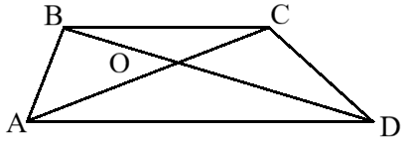
В трапеции ABCD (AD и BC – основания) диагонали пересекаются в точке О. Площадь треугольника AOD 32 кв.см, а площадь треугольника BOC 8 кв.см. Найдите меньшее основание трапеции, если большее равно 10 см.

Рассчитать M_{r}
5. M_{r} (MgSO₄) = __________________________________
6. M_{r} (KNO₃) = _______________________________________
7. M_{r} (Ca₃(PO₄)₂) = ___________________________________
Рассчитать ω элемента в веществе Запишите число с точностью до целых
8. ω(S) в MgSO₄

9. ω(O) в KNO₃

10. ω(Ca) в Ca₃(PO₄)₂

Верно _____ Отметка____

2. Решение задач
Задача 1
Аммиачная селитра (нитрат аммония) NH₄NО₃ - широко используемое азотное удобрение. При подкормках клубники этим удобрением в почву нужно вносить 8 г азота на 1 м².
1. Вычислите массовую долю (в процентах) азота в нитрате аммония. Запишите число с точностью до целых.
2. Вычислите массу (в килограммах) аммиачной селитры, которую надо внести в почву на участке площадью 100 м². Запишите число с точностью до десятых.
Решение:
1. Вычислим относительную молекулярную массу нитрата аммония:
M_{r}(NH₄NО₃) = _______________________________________
2. Вычислим массовую долю азота в нем
$ω$(N) = ______________________________________________
3. Вычислим массу азота, необходимую для внесения в почву на участке площадью 100 м²:
На 1м² необходимо 8г азота, на 100м² соответственно ___ г азота.
4. Составим пропорцию и вычислим массу нитрата аммония:
m(NH₄NО₃) x г – 100%
m(N) 800 г - 35%

Ответ: ______________
Задача 2
Хлорид цинка ZnCl₂ — химическое соединение используется при электролитическом методе цинкования.
1. Вычислите в процентах массовую долю цинка в хлориде цинка. Запишите число с точностью до целых.
2. Для цинкования одного квадратного сантиметра металлического изделия нужно 0,2 г цинка. Сколько граммов хлорида цинка нужно взять, чтобы покрыть цинком изделие, площадью 20 см²? Ответ запишите с точностью до десятых.
___________________________________________________________________________________________________________________________________________________________________________________________________________________________________________________________________________________________________________________________________________________________________________________
_____________________________________________________
_____________________________________________________
Задача 3
Карбонат аммония NaHCO₃ — химическое соединение используется вместо дрожжей в хлебопечении.
1. Вычислите в процентах массовую долю углерода в гидрокарбонат натрия. Запишите число с точностью до десятых.
2. При выпекании одной партии хлеба вносится 10 г углерода из гидрокарбоната натрия. Какая масса (в граммах) гидрокарбонат натрия необходима для трех партий хлеба? Ответ дайте с точностью до целых
____________________________________________________________________________________________________________________________________________________________________________________________________________________
__________________________________________________________________________________________________________
__________________________________________________________________________________________________________

Задача 4
Сульфат меди (II) — CuSO₄ химическое соединение одна из важнейших солей меди, часто используется в качестве исходного сырья для получения других соединений меди.
1. Вычислите в процентах массовую долю меди в сульфате меди(II). Запишите число с точностью до целых.
2. Сколько граммов сульфата меди(II) нужно внести в реакционную смесь, если для проведения реакции необходимо 8 г меди(II)?
________________________________________________________________________________________________________________________________________________________________________________________________________________________________________________________________________________________________________________________________________________________________________________________________________________________________________


